Praxis Distance Learning Konzept
Name: Magdalena Esterl
Unterrichtsfach: Geographie und Wirtschaft
Klasse: 4. Klasse (SEK 1)
Thema: Lebensraum oder Lebenstraum? Nachhaltiger Wintertourismus Österreich.
Lehrplanbezug: Kompetenzbereich Mensch und Natursysteme
Die SchülerInnen können über das sich wandelnde Verhältnis zwischen Mensch und Natur reflektieren, bereits etablierte Maßnahmen und Konzepte zum nachhaltigen Leben und Wirtschaften analysieren und eigene Ideen für nachhaltige Handlungen entwickeln.
Ziele:
- Die SchülerInnen können die eigenen Reisevorstellungen und Bedürfnisse nennen und genauer beschreiben.
- Die SchülerInnen können das Viereck der Nachhaltigkeit erklären und Maßnahmen in die verschiedenen Bereiche unterteilen.
- Die SchülerInnen können anhand eines positiven Beispiels für sanften Tourismus Vor- und Nachteile (Kompromisse) für Umwelt/Natur, lokale Bevölkerung, und TouristInnen nennen.
- Die SchülerInnen können Maßnahmen benennen, um den Tourismus für die lokale Bevölkerung, für die Umwelt, und die TouristInnen fair zu gestalten.
- Die SchülerInnen können ihr eigenes Urlaubsverhalten reflektieren und beschreiben, inwiefern sie ihr Verhalten ändern müssten, um nachhaltig zu reisen und Urlaub zu machen.

Arbeitsaufträge & Material
A1: Brainstorming zu Begriffen „Lebensraum“ und „Urlaubstraum“
A 1.1: Gestalte eine Zeichnung darüber, welche Gedanken und persönliche Erwartungen „Urlaubstraum“ einfallen.
A 1.2: Schau dir deine Zeichnung an und überlege, ob es beim Thema Lebensraum und Urlaubstraum Überschneidungen bzw. große Unterschiede gibt und mach dir Notizen dazu.
A 1.3: Erkläre deine Zeichnung und deine Ideen und nimm dich dabei auf (Audio-Datei).
Gib die Audio-Datei UND deine Zeichnung im Abgabeordner ab (A1).
Zur Anregung: ?
- Überlege dir, welche Vorstellungen und Erwartungen du an einen Urlaub und den Urlaubsort hast.
- Können sich Reisebedürfnisse verändern?
- Warum kann es wichtig sein, die Perspektive (Tourist:in / Einheimische:r) zu wechseln?
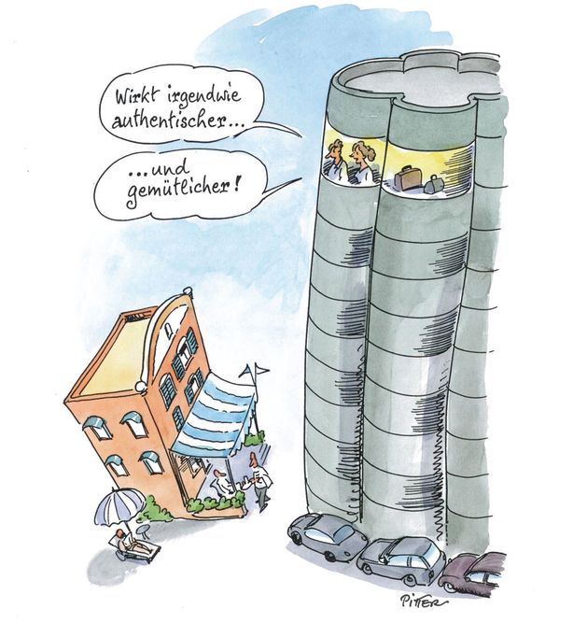
Karikaturen: ?
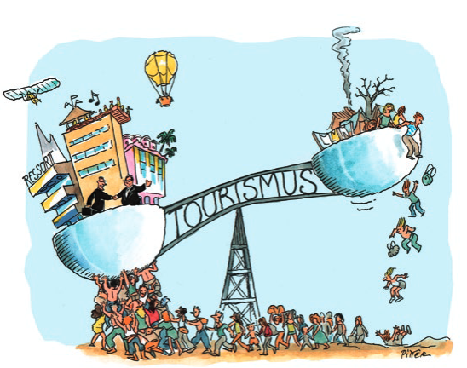
http://fair-reisen.brot-fuer-die-welt.de/vor-ort/unterkunft.html
https://www.umweltfestival.de/wp-content/uploads/2020/08/TW-Fair-Reisen-v05-Web.pdf

A2: Input zum Thema Nachhaltigkeit - Viereck der Nachhaltigkeit
A 2.1: Schau dir das Video „Das Dreieck der Nachhaltigkeit“ (6 min) auf YouTube an https://www.youtube.com/watch?v=TAlJS-qG66s&t=180s
A 2.2: Öffne das Word Dokument „Viereck der Nachhaltigkeit“ (M1) und erkläre, was das Viereck grob bedeutet, insbesondere im Hinblick auf Tourismus. Schreibe dein Ergebnis direkt ins Dokument.
A 2.3: Sieh dir die Graphik „Viereck der Nachhaltigkeit“ genauer an. Erkläre und beschrifte die einzelnen Bereiche mithilfe des Videos. Schreibe deine Ergebnisse direkt ins Dokument.
Gib deine Ausarbeitungen hier in einem Word Dokument ab (A2).
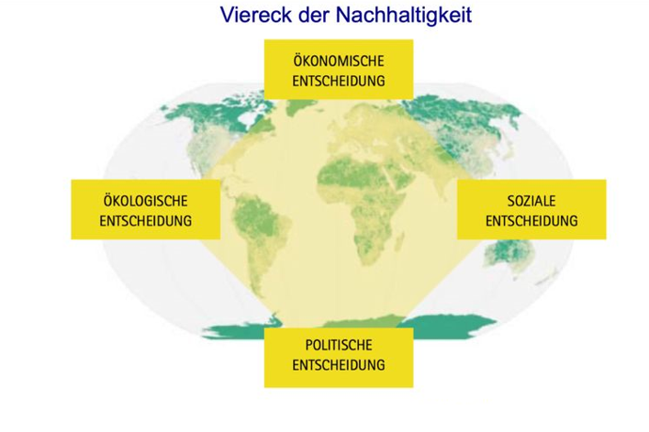
M1:

A3: Nachhaltig reisen! Aber wie?
A 3.1: Lies dir das Interview mit Peter Brandauer, Präsident der Tourismuskooperation und Bürgermeister von Werfenweng (Salzburg) auf der Website (M2) durch.
A 3.2: Sieh dir die Grafik "Viereck der Nachhaltigkeit_PNG" (M3) an und teile die Informationen und Maßnahmen für nachhaltigen Tourismus aus dem Interview den verschiedenen Bereichen zu. (z.B. soziale Entscheidung autofreie Umgebung)
A 3.3: Reflektiere, ob diese Maßnahmen für alle Bereiche Vorteile haben, oder ob eventuell an der einen oder anderen Stelle ein Kompromiss eingegangen werden musste. Kann ein touristisches Angebot, wie das in Werfenweng die Erwartungen von allen Seiten erfüllen?
A 3.4: Schreibe deine Ergebnisse in ein Word Dokument.
Gib deine Ausarbeitungen in einem Word Dokument hier ab (A3).
M2:
https://www.bluehendesoesterreich.at/naturmagazin/sanfter-tourismus-autofreier-urlaub-wird-belohnt
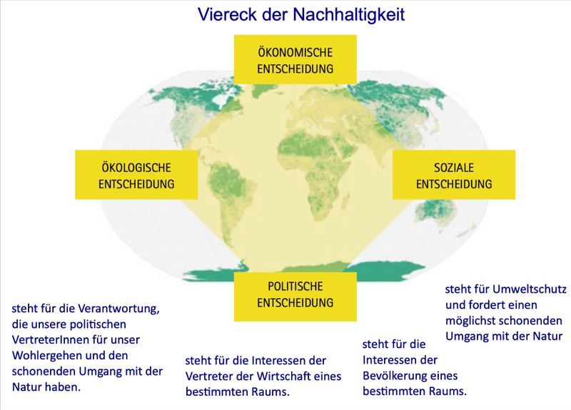
M3:

A4: Ich packe meinen nachhaltigen Reisekoffer
(Anreise/Abreise, Unterkunft, Verhalten gegenüber Einheimischen, Aktivitäten,…)
A 4.1: Beschreibe eine nachhaltige Reise: Was erlebt man? Wie lernt man die lokale Bevölkerung kennen? Welchen Mehrwert nimmt man aus einer nachhaltig gestalteten Reise mit?
A 4.3: Reflektiere welche Maßnahmen du persönlich umsetzen kannst, um nachhaltiger zu reisen. Bedenke hierbei, dass Einwohner:innen berücksichtigt und die Umwelt/Natur geschont werden, damit Urlaubstraum und Lebensraum gewährleistet werden können. Erstelle dazu eine Mindmap.
Gib deine Lösung hier als Bild (Mindmap) ab (A4).
Mögliche Antworten für den nachhaltigen Reisekoffer:
- CO2-Kompensation der An- und Abreise
- Verwendung von öffentlichen Verkehrsmitteln bei der Anfahrt und vor Ort
- Lokale Unterkunft buchen
- Regionale Speisen
- Teilnahme an regionalen Festen, traditionellen Ereignissen
- Spazieren gehen oder mit dem Fahrrad fahren, ansonsten Nutzung von Elektroautos und -fahrrädern
- Naturnahe Aktivitäten wie Wandern, Radfahren, Spazierengehen, Reiten, im Winter Langlaufen, Schneeschuhwandern etc.
- Nutzung von Infrastruktur, die nachhaltige Aktivitäten ermöglicht wie z. B. Infrastruktur in Nationalparks
- Achtsame Nutzung der Natur (Wegführung beachten, nicht quer durch geschützte Regionen gehen)
- Gesundheitliche Gegebenheiten beachten

